**《现代交换原理》实验报告**

**实验名称 时间表调度与摘挂机检测**

**班 级 2018211314**

**学 号 2018211582**

**姓 名 李志毅**

**指导教师**

# 时间表调度实验

一、实验目的

驱动交换网络实验用来考察学生对时间表调度原理的掌握情况

**二、实验内容和实验步骤（简写）**

在程控数字交换的体系结构中，周期级程序（例如摘挂机检测程序、脉冲识别程序、位间隔识别程序）是由时间表调度实现的。所谓时间表调度，是指每经过交换系统的最短有效时间（这通常是指各周期性程序周期的最大公约数），都会检查调度表的调度要求，如果某个程序在这时需要执行，则调度程序开始执行它。

在我们设计的时间表调度实验中，这个调度表的调度是静态的。所谓静态，是指我们的调度表是在系统初始化的时候就建立起来的，在系统运行的情况下不再改动。 实验要求的就是这个调度表的初始化。

我们这个交换系统提供了三个周期性调度程度（摘挂机检测程序、脉冲识别程序和位间隔识别程序），它们的调用周期分别为200ms、10ms和100ms，所以我们系统的最小调度时间为10ms。如图所示，每隔10ms,我们就会检查这个表的一行，如果该行上某一列为1，我们就执列所对应的任务，如果为0，就什么都不做。每当执行到这个表的最后一行，调度任务会返回第一行循环执行。而你所要做的就是按照你的理解来填写这个调度表。

**实验步骤：  
 1.观察程序数据结构定义**

通过实验内容描述，我们可以得知，我们需要做的是给一个二维数组赋值，二维数组有两个参数，分别为SchTabLen和SchTabWdh，而二维数组的每一个元素的值代表是否执行当前任务，其中1代表执行，0代表不执行。二维数组的列代表的是三个程序，分别是摘挂机程序、脉冲识别程序和位间隔识别程序。

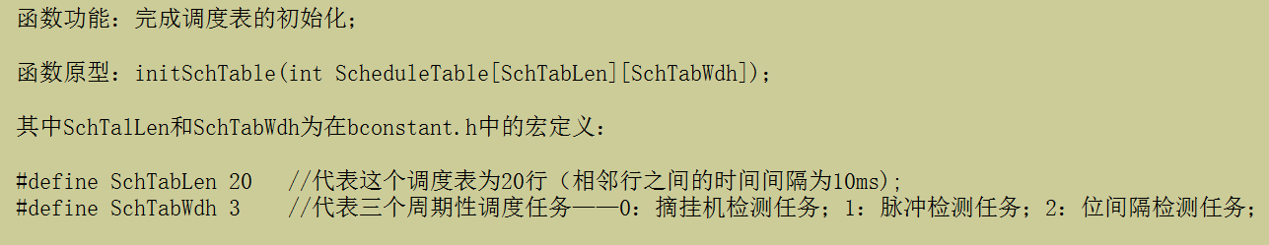

**2．根据周期初始化数组**

摘挂机程序每个200ms调用一次，脉冲识别程序每隔10ms调用一次，位间隔识别程序每隔100ms调用一次。而表中的一行跨度为10s，因此，当行数模20为0时，在数组第一列填写1代表执行摘挂机程序，当行数模10为0时，在数组第三列填写1代表执行位间隔检测任务，在所有行数的第二列填写1，代表执行脉冲检测任务。其余全部填充0

三、源代码

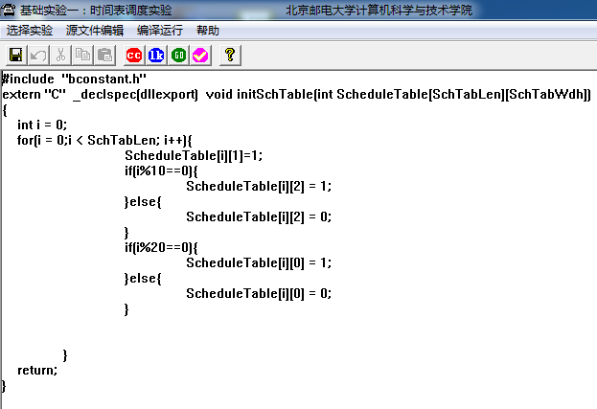

**四、实验结果**

通过拨号检测程序正确性，可以看到拨号成功

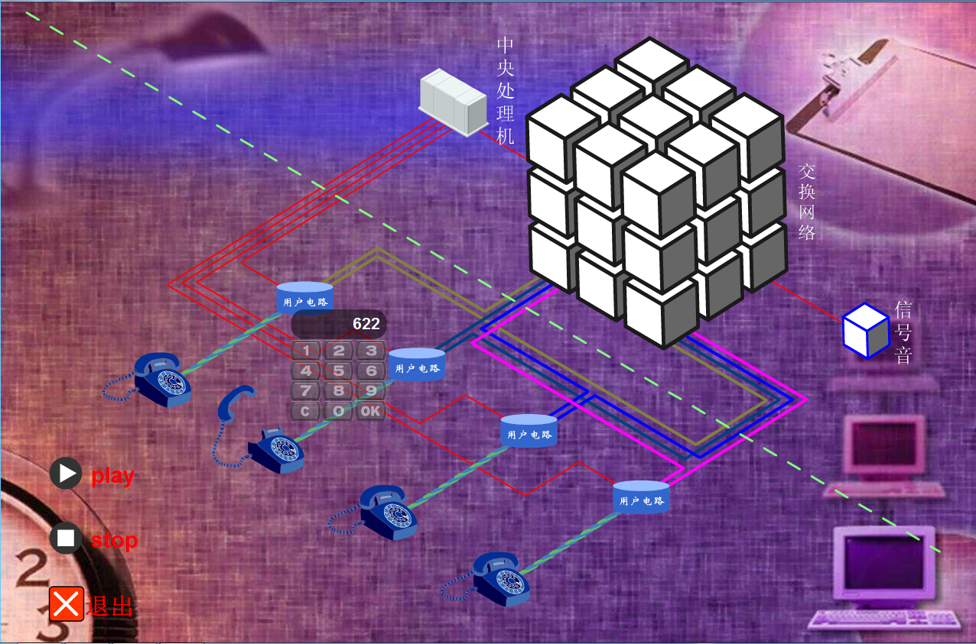

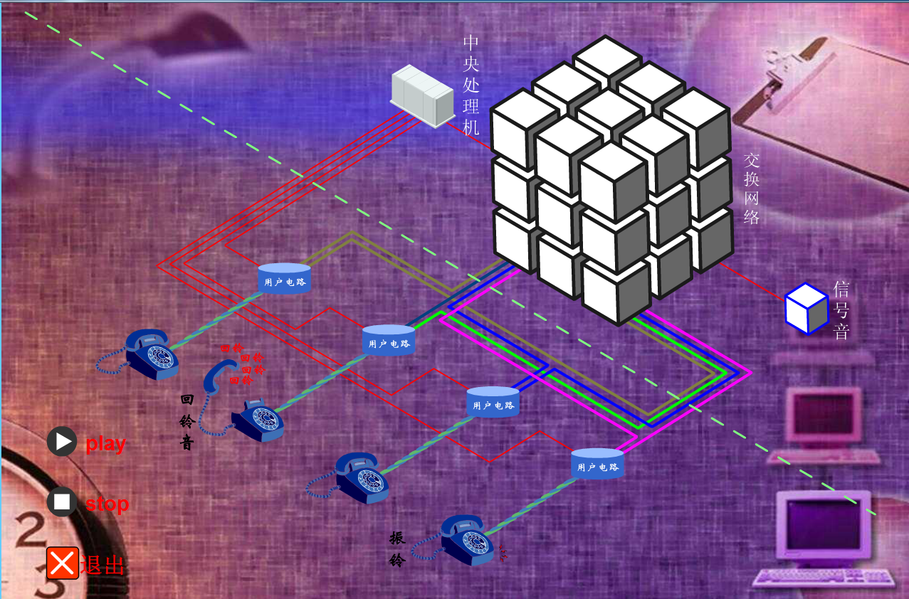

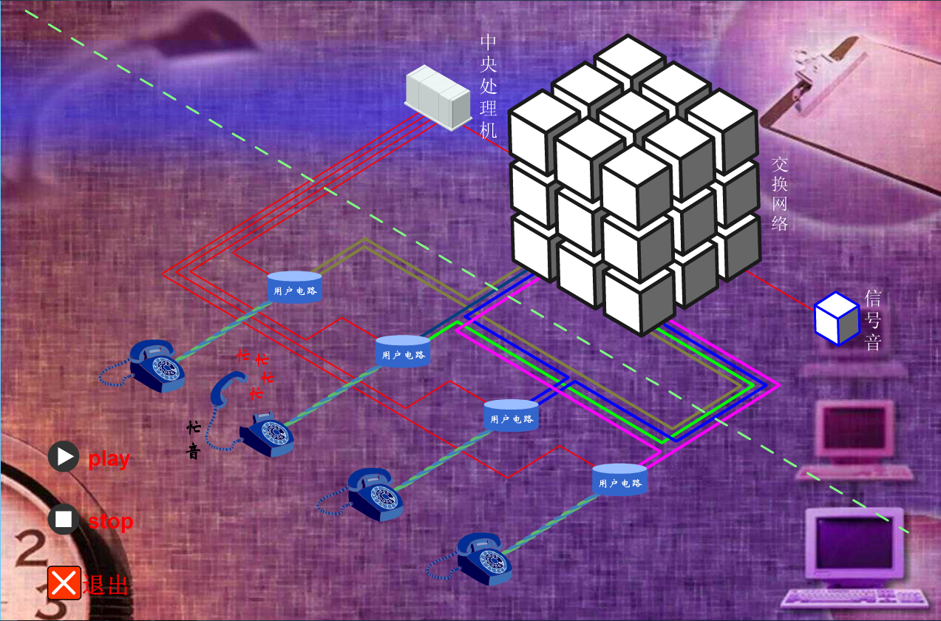

**五、实验心得**

通过本次实验，我了解到了程控数字交换的体系结构中，周期级程序的调度实现方式，了解到了三个周期级程序（摘挂机检测程序、脉冲识别程序、位间隔识别程序），并自己编码实现了时间表的调度，完成了各个程序的周期调度。本次实验让我受益匪浅，提升了我的实验能力和编码能力，让我对于时间表调度的原理有了更加深刻的印象和掌握情况！

# 摘挂机检测

一、实验目的

摘挂机检测实验用来考查学生对摘挂机检测原理的掌握情况。

**二、实验内容和实验步骤（简写）**

设用户在挂机状态时扫描输出为“0”，用户在摘机状态时扫描输出为“1”，摘挂机扫描程序的执行周期为200ms，那么摘机识别，就是在200ms的周期性扫描中找到从“0”到“1”的变化点，挂机识别就是在200ms的周期性扫描中找到从“1”到“0”的变化点，该原理的示意图如下所示：

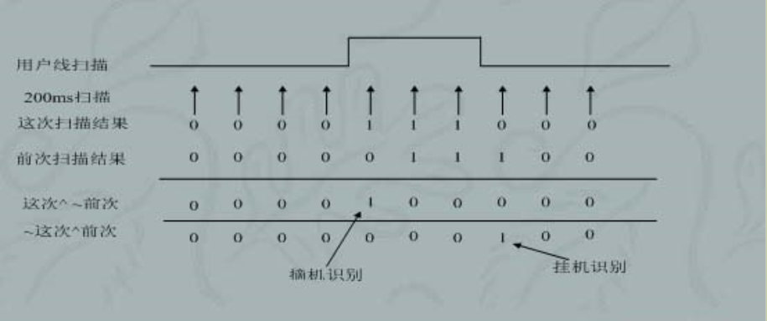

  在我们的实验中，我们把前200ms的线路状态保存以备这次可以读取，同时读出这次的线路状态，把前200ms的线路状态取反与这次的线路状态相与，如果为1，就说明检测到摘机消息了。同理，我们把这次的线路状态取反再与前200ms的线路状态相与，如果为1就说明检测到挂机消息了，然后把摘挂机信号作为事件放入摘挂机队列中。

**实验步骤：  
 1.观察程序数据结构定义**

通过实验内容描述，我们可以得知，我们需要做的是给一个编写一个函数scanfor200()用于把检测到的摘挂机事件以摘挂机队列节点的形式插入到摘挂机事件队列中，为此我们需要了解节点这个结构体的组成，如下图：

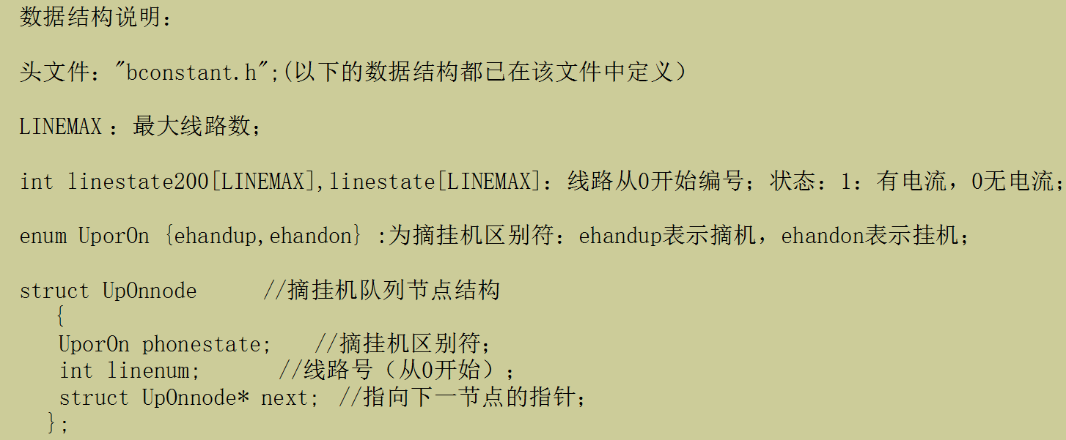

UpOnnode有三个变量，第一个变量phonestate代表摘挂机区别符，用于区别摘机还是挂机，期中ehandup代表摘机，ehandon代表挂机，第二个变量linenum代表线路号，第三个变量为指向下一节点的指针。我们要做的就是检测摘挂机，之后构造一个新的节点，然后将其插入到队列尾。

**2．根据要求检测并构造新节点**

若检测到之前是0，后变成1，说明为摘机，构造摘机类型节点并尾插到队列尾，若检测到之前是1，后变成0，说明为挂机，构造挂机类型节点并尾插到队列尾。所有检测完毕后，需要将当前所有状态linestate数组赋值给之前200ms的状态linestate200数组，以使得下一次检测时上一个状态为当前的这些状态值

三、源代码

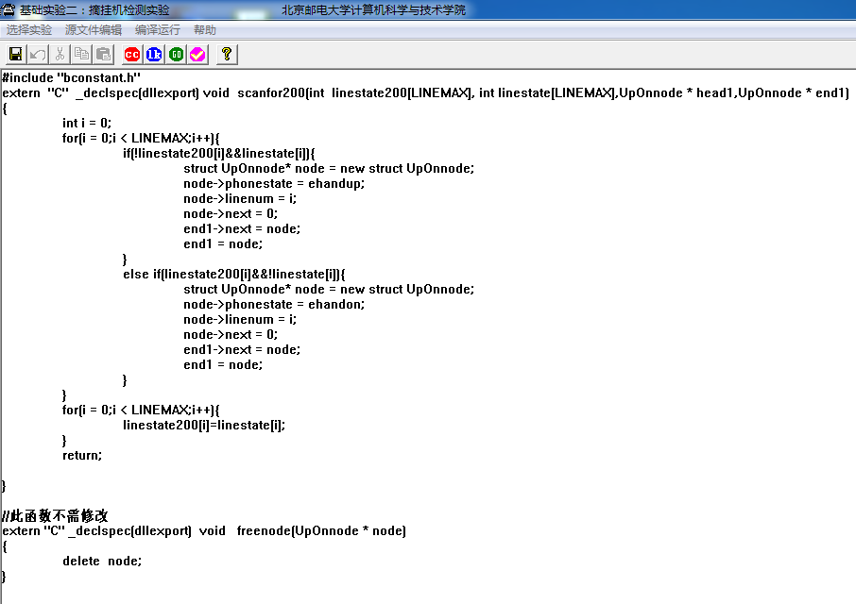

**四、实验结果**

通过拨号检测程序正确性，可以看到拨号成功





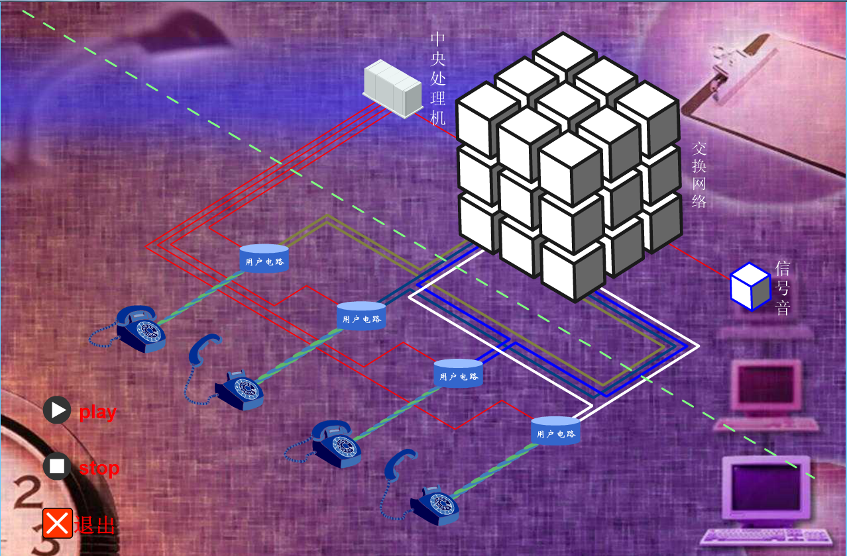



**五、实验心得**

通过本次实验，我了解到了程控数字交换的体系结构中，摘挂机检测程序的原理与工作过程，并自己编码实现了摘挂机检测程序，完成了摘挂机检测和状态的更新。本次实验让我受益匪浅，提升了我的实验能力和编码能力，让我对于摘挂机检测的原理有了更加深刻的印象和掌握情况！